今日动态

2023.11.16 晴
天气转凉，孩子们还是能早早的来到幼儿园，今天我班来了26人，孩子们，都棒棒哒！

早晨入园篇
分享内容 | 分享过程
活动目标：自主入园，能和老师打招呼，寻找抽屉标记放好物品并自己绕水杯。  其中张宥妍、熊诺一、万语新、张皓玥、赵悦浠、左翊彤、陆雨彤、袁铭菲、林羽晨、袁铭翔、万卓桉、张辰逸、王彦钦、刘书宇、陈仲锦、任蒋星、杨云聪、何旻俊、周梓钧、胡立超、吴黄泽熙、张恩泽、沈俊儒、何旻俊等小朋友能自己绕好水杯并放好物品。其中左悠、袁铭菲、林羽晨、袁铭翔、万卓桉、张辰逸、王彦钦、居安、任贞臻、朱念怡、万语新、胡立超、仲浩轩等小朋友能主动和老师打招呼！ | 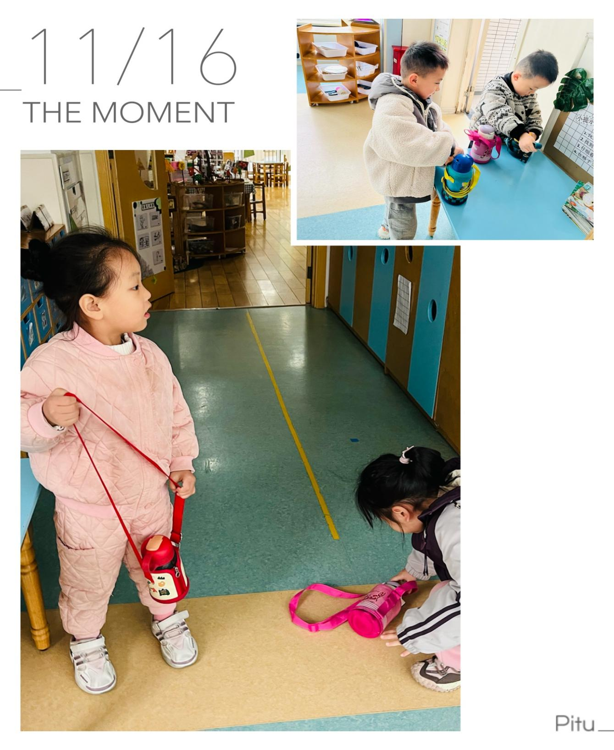

区域游戏、户外游戏篇
分享内容 | 分享过程
今天由于下雨天我们玩的室内游戏，其中熊诺一、万语新、盛佳惠、左悠、朱念怡、赵悦浠、左翊彤、陆雨彤、张辰逸、林语晨、王彦钦、仲浩轩、刘书宇、何旻俊、陈仲锦、任蒋星、杨云聪、周梓钧、胡立超、吴黄泽熙、居安、张宥妍、袁铭菲、袁铭翔等小朋友能遵守游戏规则，其中任贞臻、杨云聪、张恩泽、左悠、朱念怡、赵悦浠、胡立超、吴黄泽熙、居安、沈俊儒、何旻俊等小朋友能能友好合作游戏。 | 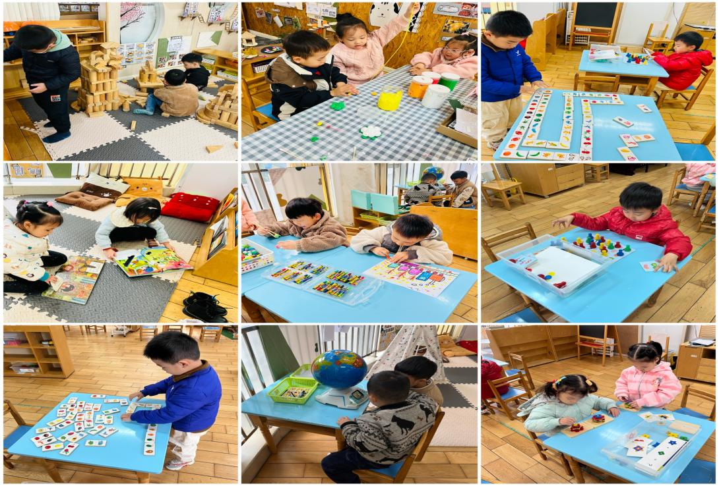

生活篇

分享内容 | 分享过程
活动目标：  1.通过让孩子们自主取餐、进餐，培养幼儿的生活自理能力。  2.锻炼手部肌肉灵活性、手眼协调能力和平衡能力。  3.学会正确的、文明的进餐，养成“吃多少、打多少”爱惜粮食的良好品质。  今天吃的点心有小饼干和纯牛奶，孩子们都很爱吃，都能把点心和牛奶吃光哦！  大部分小朋友都能做到光盘哦！其中熊诺一、万语新、盛佳惠、朱念怡、左翊彤、赵悦浠、陆雨彤、袁铭菲、袁铭翔、周梓钧、胡立超、吴黄泽熙、居安、张恩泽、沈俊儒、何旻俊等小朋友能自主文明用餐，整做光盘小达人！其中林语晨、杨云聪、陈昭晖、万卓桉、张辰逸、王彦钦、仲浩轩、刘书宇、陈仲锦、任蒋星、任贞臻、张宥妍、张皓玥、左悠等小朋友能遵守班级公约安静用餐，但是还剩一点没吃完，下次希望做到光盘哦！ | 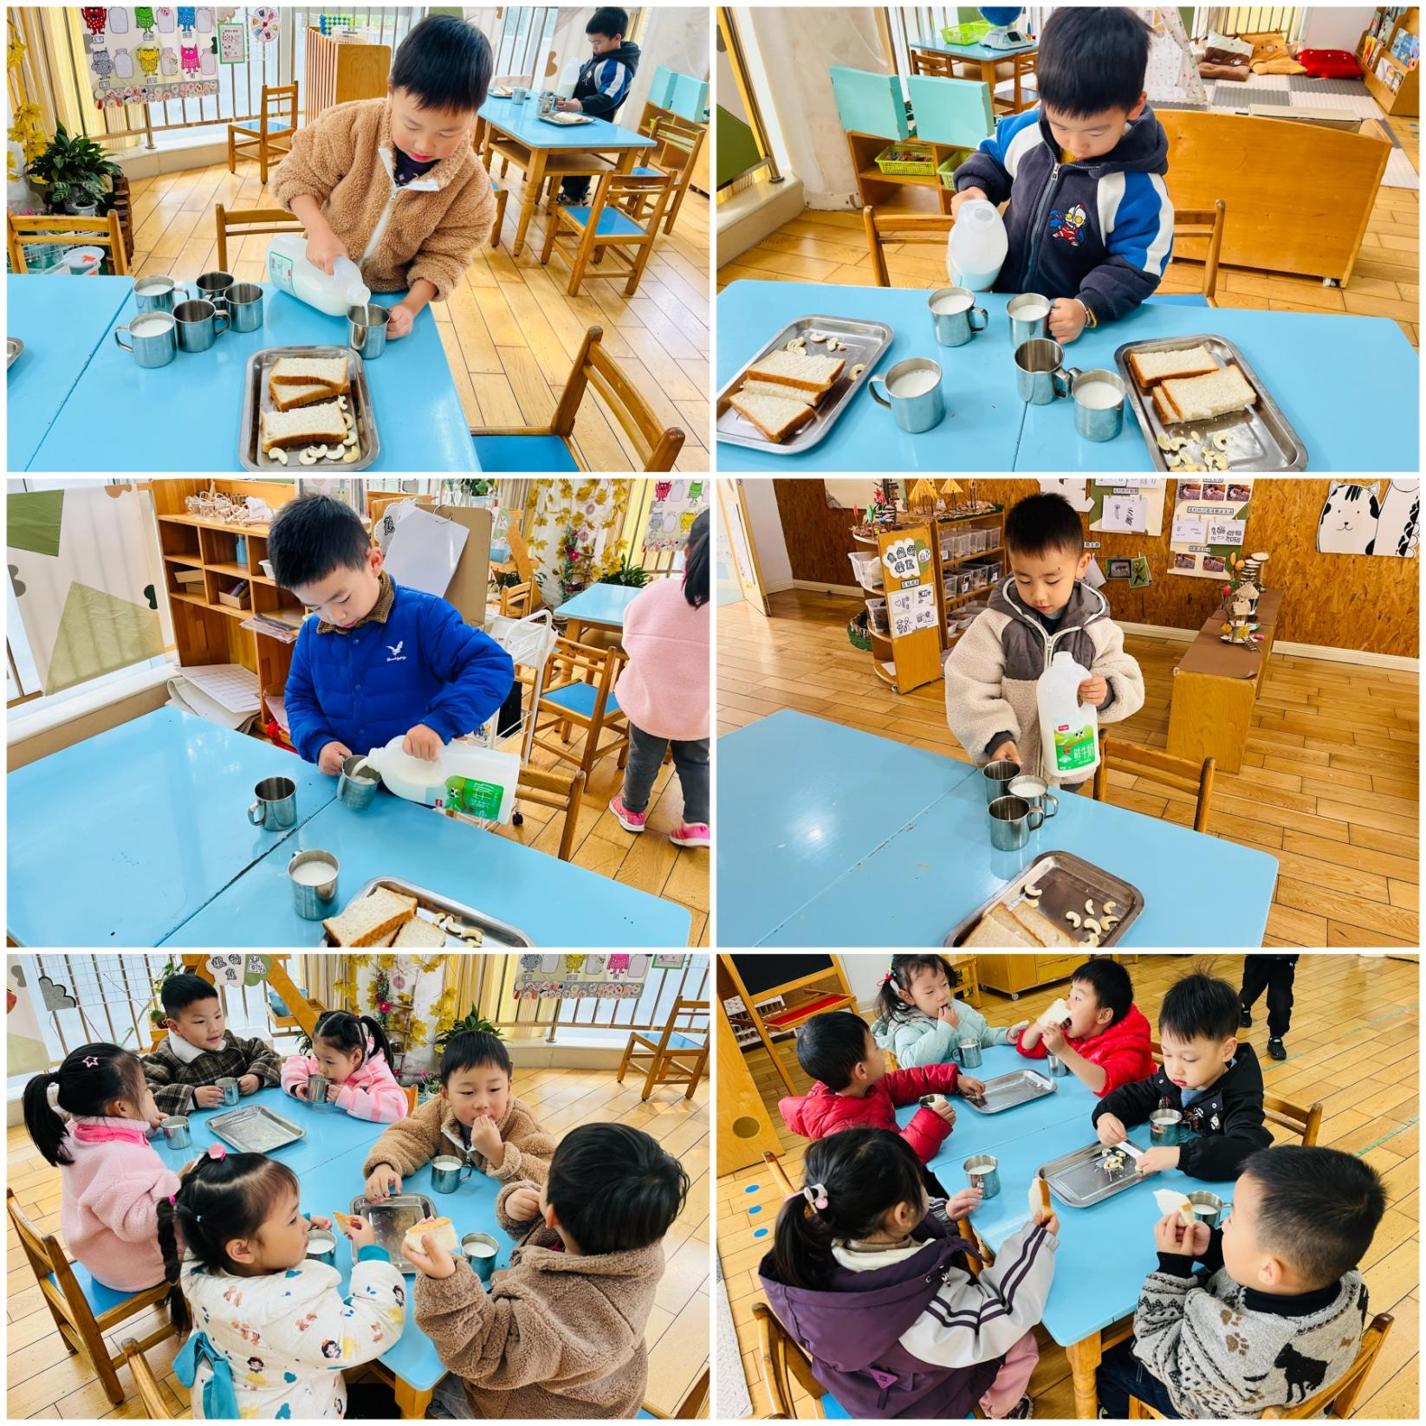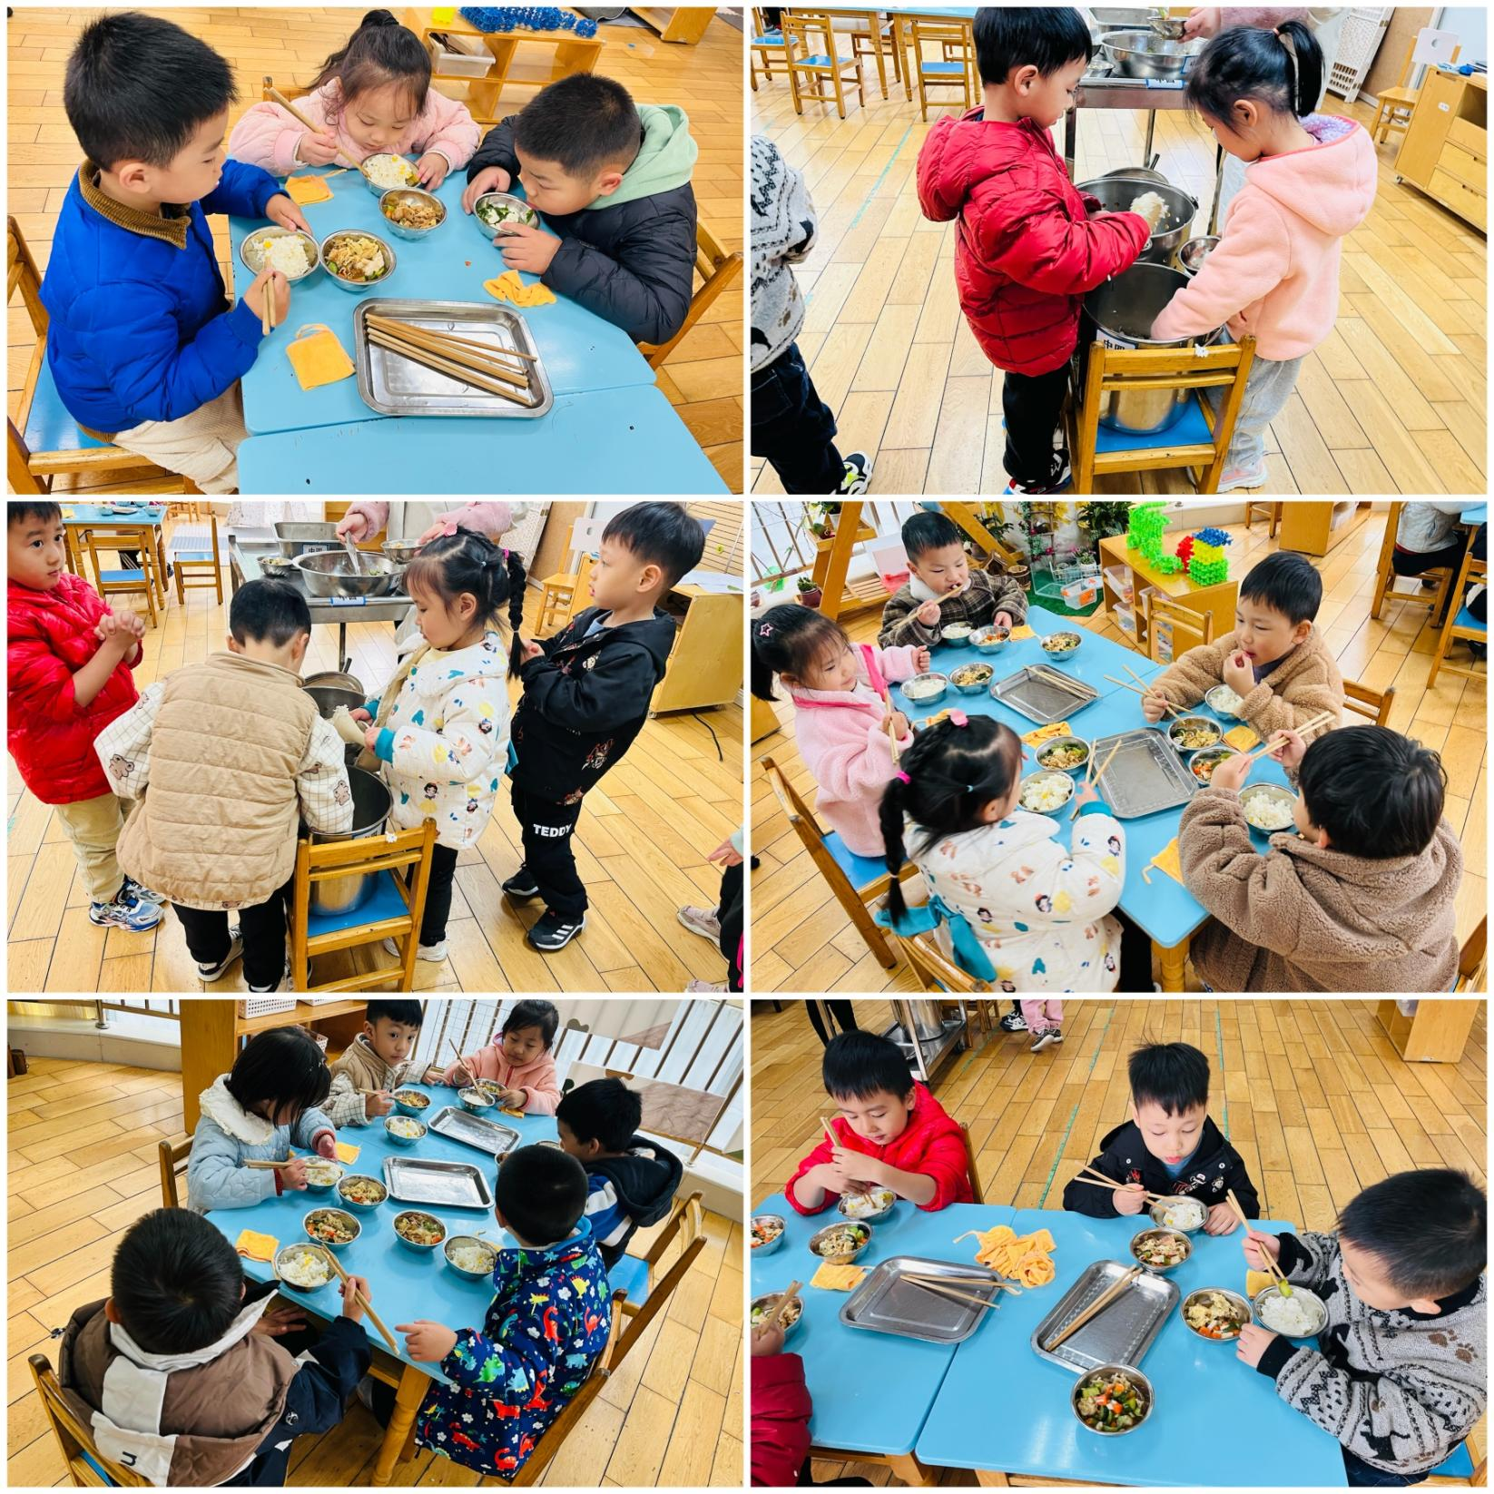

家园合作
1.请在家多练习用筷子吃饭。
2.请家长和孩子一起完成安全教育平台。

